Vielen Dank, dass du dir unsere Motivationsschreiben-Vorlage heruntergeladen hast! Es handelt sich hierbei um einen Mustertext, welchen du, um ihn zu verwenden, individualisieren und inhaltlich anpassen solltest.
Lösche dazu diese Seite aus diesem Dokument und ergänze das Motivationsschreiben mit deinen persönlichen Informationen. Die Seite kannst du ganz einfach löschen, indem du alle Inhalte auf dieser Seite markierst und die Entfernen-Taste („Entf“) drückst.
Wenn du dir beim Erstellen deines Motivationsschreibens unsicher bist und inhaltliche Unterstützung brauchst, empfehlen wir dir den kostenlosen Bewerbungsgenerator von bewerbung2go. Dieser bietet dir einige Hilfestellungen und Designoptionen, mit denen du deine individuelle Bewerbung erstellen kannst:
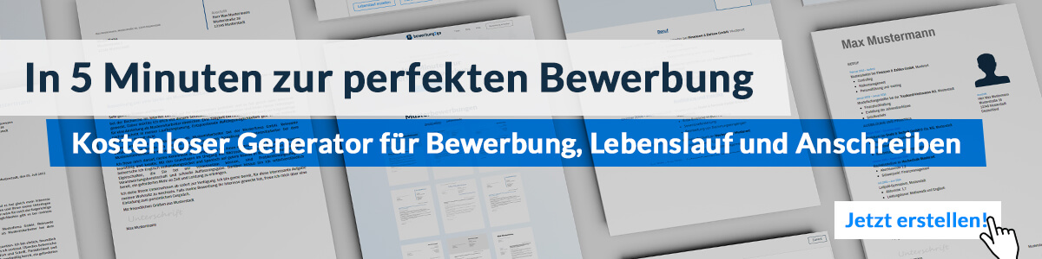Hier entlang zum kostenlosen Bewerbungsgenerator von bewerbung2go

Maria Mustermann
Musterstraße 12
12345 Musterstadt
01234 56789
email@email.de
Beispieluniversität
Name Nachname
Straße 123
12345 Musterstadt
Musterstadt, 20.09.2022
Motivationsschreiben für den Studiengang Maschinenbau
Sehr geehrter Herr Muster,
als Bachelor of Science im Maschinenbau bin ich hoch motiviert, mein Wissen durch einen Master an Ihrer Universität zu erweitern. Das Masterstudium eröffnet mir vielfältige Perspektiven in der modernen Arbeitswelt und gibt mir die Möglichkeit, meine Fachkenntnisse zu vertiefen. Die deutsche Ingenieurskunst genießt weltweit Anerkennung und ist eng verknüpft mit der erfolgreichen deutschen Automobil- und Maschinenbauindustrie. Ich möchte Teil dieses starken Wirtschaftszweigs sein und selbst neue Ideen einbringen sowie Maschinen entwickeln.
Während meines Bachelorstudiums setzte ich meinen Schwerpunkt in der Produktentwicklung, da mich das Konstruieren neuer Erzeugnisse stets begeistert und hohe Qualitätsstandards dabei unerlässlich sind. In der Vergangenheit konnte ich bereits praktische Erfahrungen in verschiedenen Praktika in den Bereichen Qualitätssicherung sowie Forschung und Entwicklung bei namhaften Unternehmen sammeln, welche meinen Berufswunsch weiter verstärkt haben.
Um mein theoretisches Wissen zur Qualitätssicherung in der additiven Fertigung und Rotordynamik weiter auszubauen, sehe ich Ihre Institution als hervorragende Lehranstalt an. Ebenso genießt sie weltweit einen exzellenten Ruf im Maschinenbauwesen und bietet in diesem Bereich ein umfangreiches Modulportfolio an. Ich bin überzeugt, dass die Universität die besten Voraussetzungen für ein aufbauendes Studium liefert. Gleichzeitig sehe ich mich als geeignete Studentin, da ich neben Zielstrebigkeit und höchstem Anspruch an mich selbst ein großes Engagement für studentische Initiativen mitbringe.
Durch meine persönlichen Stärken fühle ich mich den Anforderungen des Studiums an Ihrer Universität mehr als gewachsen. In meinen Praktika überzeugte ich bereits durch mein Fachwissen und überdurchschnittliche Einsatzbereitschaft sowie durch ein hohes Maß an Belastbarkeit, das ich besonders in der Entwicklung von massiven Produktionsteilen unter Beweis stellte.
Einem Studienbeginn zum nächsten Sommersemester an Ihrer Universität sehe ich mit großer Freude entgegen. Ich freue mich auf Ihre Rückmeldung und stehe Ihnen sehr gerne für eventuelle Rückfragen zur Verfügung.
Mit freundlichen Grüßen
Maria Mustermann
Maria Mustermann

